# DAFTAR PUSTAKA

**BUKU**

Age, J.G. and Hamzanwadi, U. (2020) ‘Perilaku Sosial Emosional Anak Usia Dini’, 181–190..: PT. Reneka Cipta

Sugiyono (2022). Metode Penelitian Kuantitatif, Kualitatif, dan R&D, Bandung:Alfabeta.

Moleong,Lexy J.2012 Metodologi Penelitia Kualitatif . Bandung : PT Remaja Rosdakarya.Cipta

Khadijah, N. Z. J. (2021). *Perkembangan Sosial Anak Teori dan Strateginya* : Gramedia Pustaka Utama

Effendy,Onong Uchayana, 2002. Ilmu Komunikasi Teori dan Praktek. Bandung: PT Remaja Rosdakarya.

Lestari, R. (2012). Nyanyian Sebagai Metode Pendidikan Karakter Pada Anak. *Prosiding Seminar Nasional Psikologi Islami*, 131–136.

Ngafifi, M. (2014). Kemajuan Teknologi Dan Pola Hidup Manusia Dalam Perspektif Sosial Budaya.

Nurhayati,M, P. (2023) *Perkembangan Sosial Emosional Anak Usia Dini*. Edited by Bila Nurfadillah. Bandung.

Yustinus Joko Dwi Nugroho, (2023) *Psikologi Keluarga*. Edited by M.P. Prilya Shanty Andrianie, S.Psi. Solo

Fauzi Rachmat, I. and Hartati, S. (2021) *Pengaruh Kecanduan Gawai Terhadap Disregulasi Emosi Anak Sejak Dini.*

Suci rahayu rais, N., & et.al. (2018). Kemajuan Teknologi Informasi Berdampak Pada Generalisasi Unsur Sosial Budaya Bagi Generasi Milenial.

Wardah Nuroniyah. (2023). *Psikologi Keluarga* (Putri Permatasari (ed.)

Yustinus Joko Dwi Nugroho, 2023). *Psikologi Keluarga* (M. P. Prilya Shanty Andrianie, (ed.)).

Acep Syaripudin, Deni Ahmad (2020) *Internet Sehat*. Edited by Donny BU dan Merry Magdalena. Jakarta

**JURNAL dan SKRIPSI**

Promosi, D. and Dan, K. (2020) *Studi Gambaran Intensitas Pemakaian Gawai dan Pengaruhnya Terhadap Kesehatan Serta Prestasi Belajar Siswa Di SMA Handayani Sungguhminasa Skripsi Puteri Humaerah K11116501*.

Ratu, S.& and Caropeboka, M. (2020) *Efektivitas Komunikasi Interpersonal Pelatih Dalam Membentuk Karakter Siswa Sekolah Sepakbola di Kota Palembang*, *Jurnal Ilmu Sosial*.

Age, J. G., & Hamzanwadi, U. (2020). Perilaku Sosial Emosional Anak Usia Dini. *Jurnal Golden Age*, *4*(01), 181–190.

Dr. Tuti Bahfiarti, S.S.M.S. (2016) *Komunikasi Keluarga*. Makassar.

Oxianus Sabarua, J., & Mornene, I. (2020). Komunikasi Keluarga dalam Membentuk Karakter Anak. *International Journal of Elementary Education*, 82–89

Wardah Nuroniyah (2023) *Psikologi Keluarga*. Edited by Putri Permatasari. Cirebon.

AS, S. (2017) *Internet, Media Sosial dan Perubahan Sosial di Madura*. Edited by S. Gunawan. Madura.

Khadijah, N.Z.J. (2021) *Perkembangan Sosial Anak Teori dan Strateginya*. Medan.

Nurmalitasari, F. (2015) ‘Perkembangan Sosial Emosi pada Anak Usia Prasekolah’, *Buletin Psikologi*, 23(2), p. 103. Available at: https://doi.org/10.22146/bpsi.10567.

**INTERNET**

Grup facebook logo Universitas Pancasakti Tegal

https://www.facebook.com/upstegal.official/?locale=sl_SI (Diakses pada

20 November 2023)

Data Desa Adiwerna (<https://adiwerna.tegal.website)> (Diakses pada 2 Desember 2023)

Nadzib, A. (2023) *Bikin Pilu Hati, Bocah di Pekalongan Bunuh Diri Gara-Gara HP Disita Orang Tua*, *solopos.com*. Available at: https://news.solopos.com/bikin-pilu-hati-bocah-di-pekalongan-bunuh-diri-gara-gara-hp-disita-orang-tua-1802970. (Diakses pada 25 November 2023)

[https://www.kompasiana.com/umsidamenyapa1912/65cb43f2de948f39e63e4013/jumlah-gawai-di-indonesia-lebih-banyak-dari-jumlah penduduknya?page=2&page_images=1](https://www.kompasiana.com/umsidamenyapa1912/65cb43f2de948f39e63e4013/jumlah-gawai-di-indonesia-lebih-banyak-dari-jumlah-penduduknya?page=2&page_images=1) (Diakses pada 15 februari 2024)

**LAMPIRAN**

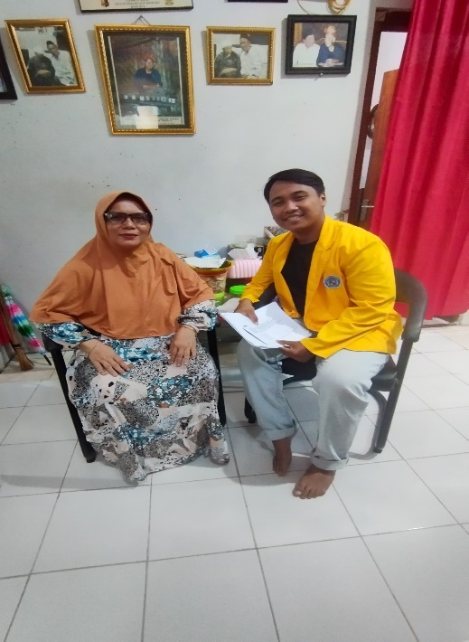 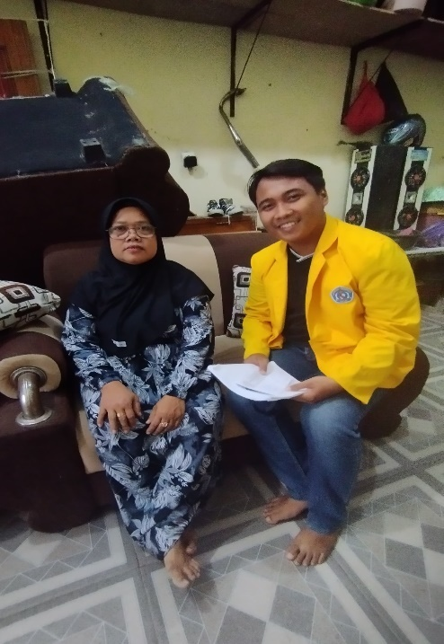

Informan Ibu Halimah Informan Ibu Yuni Juniarti

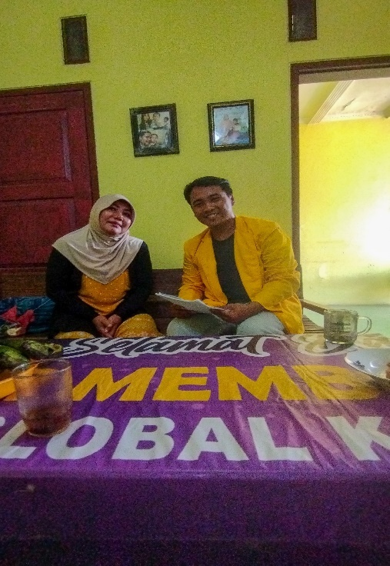 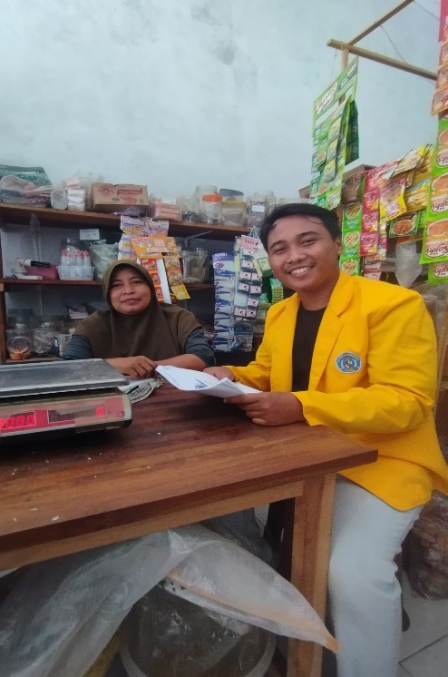

Informan Ibu Asiah Nurjanah Informan Ibu Nuryanti

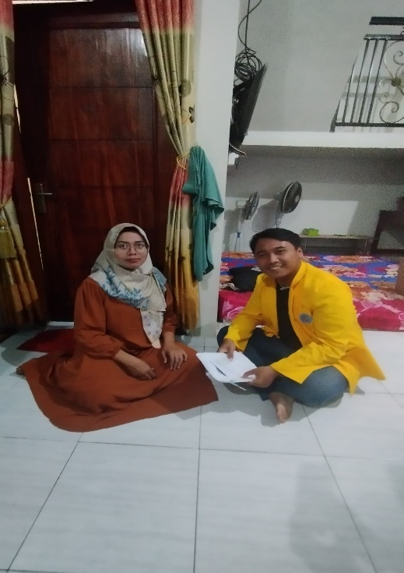 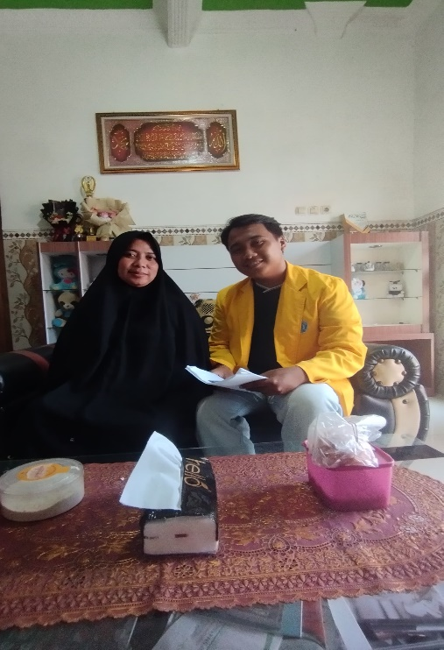

Informan Faridah Rosiah Informan Ibu Nela Pujiarti

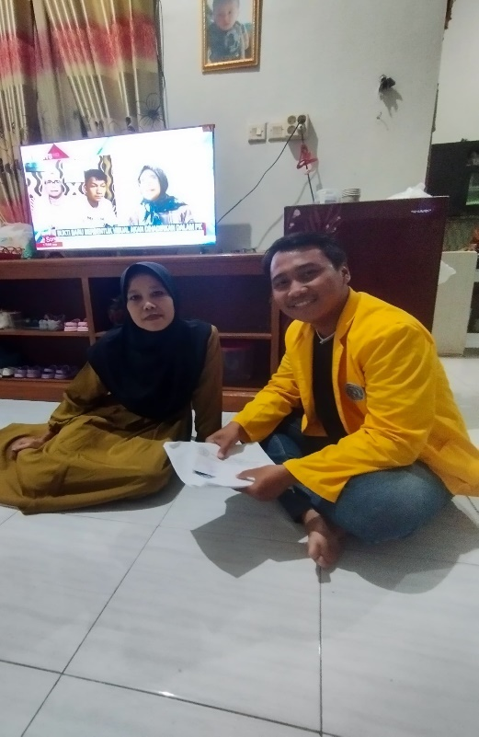 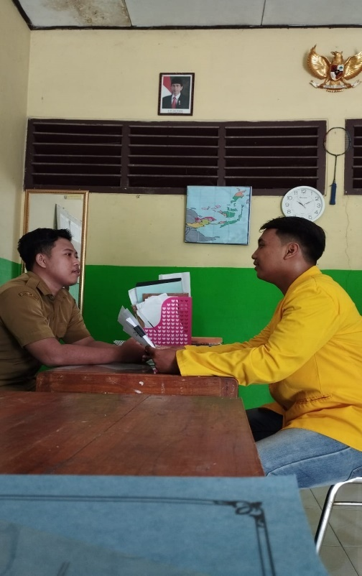

Informan Ibu Titin Yunani Informan Guru

Muhammad Iqbal Syarof, S.Pd

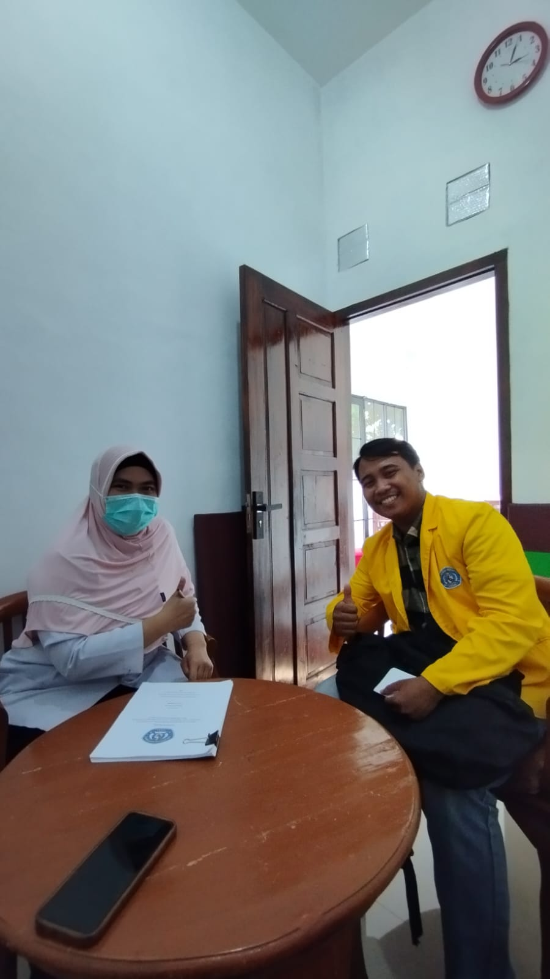

Informan Psikolog Anak Abhinara

Ibu Firda Amalia, S.Psi.,M.Psi.